Bibliotekos naujienų 2026 m. kovas - birželis apžvalga.

Fortepijono mokymo priemonės, natos.

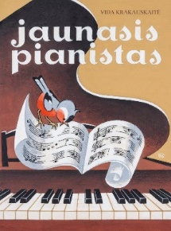Vida Krakauskaitė. Jaunasis pianistas.
Jaunojo pianisto kūriniai skirti pirmiesiems ir antriesiems mokslo metams (6-8 metų vaikams). Tai dainelės, pratimai, pjesės ir ansambliai. Kai kurių ansamblių abi partijos vienodo sunkumo ir juos gali atlikti du vaikai, kitų - viena partija sudėtingesnė ir ji skirta pedagogui (natos parašytos smulkesniu šriftu). Knygos pagrindą sudaro lietuvių liaudies dainos, nes „pirmosios intonacijos, kurias vaikas girdi, jaučia ir atlieka, tvirtai įstringa į girdimąją atmintį, ugdo jo muzikinį sąmoningumą ir turi didelės įtakos tolimesniam vystymuisi. Tos pirmosios intonacijos turi būti gimtosios muzikinės kalbos intonacijos“.Dainelės supažindina su pirmais skambinimo uždaviniais, padeda transponuoti ir įtvirtinti pačias elementariąsias muzikos teorijos žinias, o dainų tekstai - geriau įsiminti melodiją, suprasti jos turinį, pajausti nuotaiką, tampą ir, tuo pačiu, lavinti vaizduotę, didinti domėjimąsi muzika.
Išleido „Vaga“. 2026 m.

__________________________________________________________________________________________

Dovydas Baltrimavičius. Fortepijoninių pjesių rinkinys. Redagavo Vitalija Šniaukaitė. 2026.

_______________________________________________________________________________

Ant kalno gluosnys. Originalūs ansambliai ir aranžuotės fortepijonui. Sudarytojos ir redaktorės Vilma Pečiukonytė ir Dovilė Grušnienė. 2026.

_____________________________________________________________________________

Lietuviškos muzikinės erdvės 2026. Pjesės fortepijonui ir fortepijoniniams ansambliams. Parengė Sonata Pakutkienė ir Kristina Ivanauskaitė-Čiurilienė. 2026.

Savišvietai, laisvalaikio skaitymui, psichologinei savipagalbai

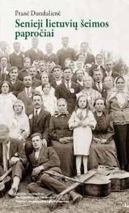 Pranė Dundulienė. „Senieji lietuvių šeimos papročiai“.
Žinomos mokslininkės etnografės monografija apie lietuvių šeimos papročius ir apeigas apima svarbiausius žmogaus gyvenimo tarpsnius: vaiko gimimą, savo šeimos kūrimą – vestuves ir mirtį – laidotuves. Mūsų tolimi protėviai, puoselėdami savo švenčių apeigas, kupinas mitologijos, religijos, palaikančias aukštą žmogaus moralę ir dvasinę kultūrą, neskubėjo jų atsisakyti ir pakeisti svetimomis. Savo teiginius autorė iliustruoja liaudies dainomis, sakmėmis, patarlėmis ir kt.
Išleido Lietuvos nacionalinės Martyno Mažvydo bibliotekos Mokslo ir enciklopedijų leidybos centras. 2026 m. (Penktasis leidimas)
___________________________________________________________________________________________

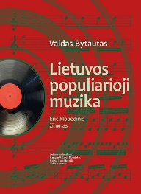 Valdas Bytautas. Lietuvos populiarioji muzika. Enciklopedinis žinynas.
Daugiau nei 1000 puslapių pirmasis enciklopedinis leidinys skirtas pastarojo 100 metų laikotarpio žinomiausiems Lietuvos populiariosios muzikos kūrėjams ir atlikėjams. Šį kultūrinę ir pažintinę vertę turintį leidinį galima pavadinti monumentalia muzikos įrašų duomenų baze. Sklaidydamas jo puslapius skaitytojas ras ir kruopščiai parengtus diskografinius aprašus, kuriuose pateikiama informacija apie Lietuvos muzikos leidyklų garso ir vaizdo laikmenomis išleistus šalies atlikėjų įrašus.
Išleido Lietuvos nacionalinės Martyno Mažvydo bibliotekos Mokslo ir enciklopedijų leidybos centras. 2026 m.
___________________________________________________________________________________________

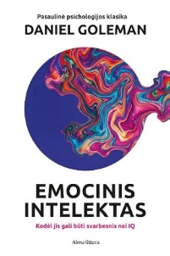Danielis Emocinis intelektas. Kodėl jis gali būti svarbesnis nei IQ
Pasaulinės psichologijos klasikos praktinis gidas kiekvienam, siekiančiam emocinio raštingumo, kuris tiesiogiai lemia mūsų sveikatą, karjerą ir santykius. Visi žino, kad aukštas IQ nėra sėkmės, laimės ar dorybių garantija. Remdamasis novatoriškais smegenų ir elgesio tyrimais, Golemanas atskleidžia veiksnius, rodančius, kodėl aukšto IQ žmonės patiria nesėkmių, o vidutinio IQ žmonės pasiekia stebinančių rezultatų. Šie veiksniai – savimonė, savidisciplina, empatija ir kiti – lemia, kitokį supratimą apie tai, ką reiškia būti protingam, ir jie nėra mums duoti nuo gimimo. Nors emocinis intelektas formuojasi per vaikystės patirtis, jį galima puoselėti ir stiprinti visą gyvenimą – tai suteikia tiesioginės naudos mūsų sveikatai, santykiams ir darbui.
Išleido Alma litera. 2026 m.
___________________________________________________________________________________________
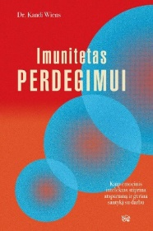 Kandi Wiens. Imunitetas perdegimui. Kaip emocinis intelektas stiprina atsparumą ir gerina santykį su darbu.
Ši knyga išmokys įvaldyti ir lavinti emocinio intelekto įgūdžius, strategijas ir principus bei pritaikyti juos savo pareigoms ir darbinei aplinkai, išvengti perdegimo jam dar neprasidėjus ir mėgautis teigiamu santykiu su darbu. K. Wiens sukūrė ir įgyvendino daugiau nei 2000 lyderystės ugdymo programų, mokinančių pasitelkti ir lavinti savo emocinį bei socialinį intelektą.
Išleido Vaga. 2025 m.
____________________________________________________________________________________________

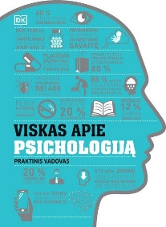Viskas apie psichologiją. Praktinis vadovas
Kaip galėtume perprogramuoti smegenis, kad mokymasis taptų veiksmingesnis? Kokie metodai padeda sumažinti įtampą, dalyvaujant derybose? Kokias psichologines gudrybes naudoja rinkodaros specialistai, kad įtikintų mus pirkti? Sužinokime, kaip psichologija gali būti pritaikyta realiame gyvenime, nuo darbovietės iki sporto aikštelės, kaip veikia žmogaus smegenys, kaip ši veikla gali sutrikti ir kokius gydymo metodus bei terapijas galime pritaikyti.
Pasitelkus gausias, aiškias ir lengvai suprantamas iliustracijas, paįvairinus knygą įdomiais faktais paaiškinama, ką reikėtų žinoti apie mąstymą, pojūčius ir veiklas realiame gyvenime.
Išleido „Briedis“. 2024 m.
____________________________________________________________________________________________

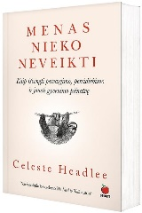 Celeste Headlee. Menas nieko neveikti.
Kaip išvengti pervargimo, persidirbimo ir jausti gyvenimo pilnatvę, o taip pat – kaip darydami mažiau galime pasiekti daug daugiau? Mes nuolat karštligiškai dirbame, kad būtume laimingi. Tai kodėl vis tiek esame nelaimingi? Knygos autorė ragina keisti mąstymą, nustoti ignoruoti savo gerovę, išmokti atidėti darbus ir pradėti gyventi, o ne daryti. Mes stengiamės absoliučiai viską daryti tobulai, tad keliame kartelę vis aukščiau ir aukščiau. Kodėl savo laiką vertiname pagal efektyvumą, o ne prasmę? Kodėl negalime tiesiog pailsėti, o tampame vis labiau vieniši ir apimti nuolatinio nerimo. Svarbiausia: išmokti suvokti laiko tėkmę ir įvertinti, kaip jį leidžiate, liautis lyginti save su kitais, investuoti į kokybišką laisvalaikį, išmokti tiesiog panirti į karštą vonią ir klausytis muzikos, leisti laiką akis į akį su draugais ir šeima. Autorė kviečia grįžti prie gyvenimo būdo, leidžiančio mums tapti laimingesniems!
Išleido Obuolys. 2023 m.
____________________________________________________________________________________________

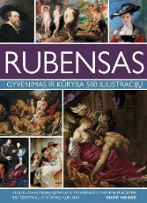 Susie Hodge. Rubensas. Gyvenimas ir kūryba 500 iliustracijų.
Peteris Paulius Rubensas buvo vienas produktyviausių baroko meistrų, garsėjęs ekspresyviais, emocionaliais ir kūniškais paveikslais. Būtent dėl jo vaizduotų putlių moterų formų atsirado terminas „rubensiškas“.
Pirmoje albumo dalyje supažindinama su dailininko biografija: nuo pameistrystės metų Antverpene iki studijų Italijoje. Aprašomas jo kelias į tarptautinį pripažinimą, pelnęs jam „dailininkų princo ir princų dailininko“ vardą. Rubensas, dar būdamas gyvas, sulaukė visuotinės šlovės, tapo savo laikų žvaigžde, palaikiusia artimus ryšius su Europos monarchais, ypač Anglijos karaliumi Karoliu I. Antroje albumo dalyje pateikiama 300 svarbiausių Rubenso kūrinių galerija. Rubensas buvo ne tik genialus tapytojas, bet ir diplomatas, mokslininkas, kolekcininkas bei mokytojas. Į leidinį įtraukti visi žymiausi šedevrai, tokie kaip „Kryžiaus pakėlimas“, „Prikaustytas Prometėjas“ ir „Meilės sodas“. Rubenso energija, išradingumas ir išskirtinis talentas įtvirtino jo vardą meno istorijoje.
Išleido Briedis . 2026 m.
___________________________________________________________________________________________

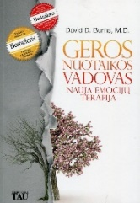David D. Burns. Geros nuotaikos vadovas. Nauja emocijų terapija.
Leidinio autorius - garsus JAV psichiatras kalba apie vieną iš svarbiausių sėkmingo gydimo sudedamųjų dalių – pagalbą sau. Knygoje siūlomos nesudėtingos, tačiau veiksmingos pozityvumo ugdymo terapijos, kurias taikyti gali kiekvienas: padės atpažinti nuotaikų kaitos priežastis, išmokys pozityvaus mąstymo, padės įveikti kaltę, paprasčiau priimti kritiką, atsikratyti priklausomybės meilei ir pripažinimui, taip pat pakelti pasitikėjimą savimi ir tiesiog pasijusti geriau. Bus naudinga visiems žmonėms, kurie nori suprasti savo emocijas ir išmokti jas valdyti. Aprašomos technikos yra moksliškai pagrįstos, jų tikslas yra pakelti nuotaiką ir ugdyti teigiamą požiūrį į aplinkinį pasaulį. Daugelis žmonių susidūrę su nerimu, depresija ir kitomis bėdomis vengia pripažinti problemą, o tuo labiau kreiptis į specialistus, nes baugina mintis apie medikamentinį gydymą. Autorius teigia, kad visos išvardintos problemos, o taip pat kaltė, nepasitikėjimas savimi, atidėliojimas bei daugelis kitų depresijai būdingų elgsenų ar savijautų gali būti gydomos be vaistų. Knyga pravers visiems, kurie ieško atsakymų, kaip bendrauti su konfliktiškais žmonėmis, nustoti nuolat atidėlioti, norintiems suvokti kokias mąstymo klaidas dažniausiai darome, kaip veikia emocijos ir kaip kyla depresija.
____________________________________________________________________________________________

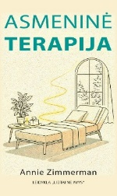Anie Zimmerman. Asmeninė psichoterapija.
Praktinė knyga apie tai, kaip pakeisti savo gyvenimą į gera. Aiškiai ir suprantamai atsakoma į klausimus, kuriuos daugelis nešiojasi metų metus - kodėl: vis kartojame tas pačias klaidas, santykiai vėl ir vėl skaudina, vis kyla pyktis, nerimas ar kamuoja kaltė, taip sunku ką nors pakeisti, nors stengiamės, o toksiškos patirtys persekioja? Jei vargina santykių problemos, depresija, nerimas, traumos, priklausomybės, pernelyg didelis savikritiškumas, perdegimas ar nuolat lydi jausmas, kad gyvenate ne savo gyvenimą, ši knyga jums. Joje pristatant realias situacijas paprastai, su humoru ir atjauta paaiškinama, kodėl vienaip ar kitaip jaučiamės, ir pateikiami praktiški pratimai, padėsiantys geriau suprasti save – pastebėti pasikartojančius elgesio modelius, atpažinti vidinius konfliktus ir kelti sau tikslesnius klausimus bei surasti atsakymus, kad galėtumėte ištrūkti iš užburto rato, pasiekti vidinį stabilumą ir pagaliau susikurti geresnį gyvenimą. Knygoje analizuojamos kasdienės situacijos ir mokoma, kaip atpažinti ir keisti pasikartojančius vidinius modelius, kurie trukdo susikurti visavertį gyvenimą ir blogina santykių kokybę.

